Fecha: viernes 28 de octubre de 2016
Boletín de prensa Nº 239

12 MIL ÁRBOLES FUERON SEMBRADOS EN GRAN JORNADA LIDERADA POR SECRETARÍA DE GESTIÓN AMBIENTAL

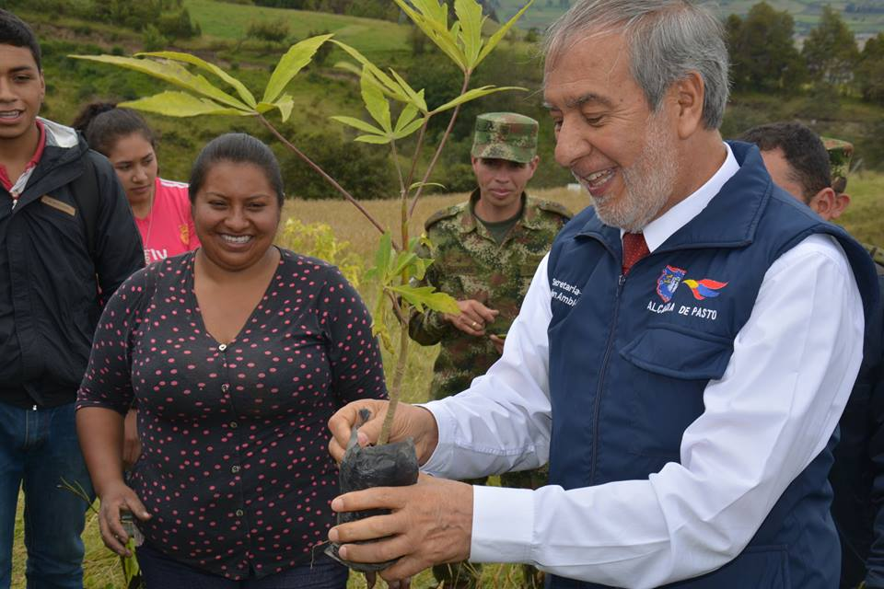

El Alcalde de Pasto Pedro Vicente Obando Ordóñez, participó de la gran jornada de siembra de árboles este 28 de octubre liderada por la Secretaría de Gestión Ambiental del Municipio que se cumplió en los corregimientos de Morasurco, Mapachico y Catambuco y que tuvo un acompañamiento especial de estudiantes de bachillerato y universitarios permitió que se tenga una cifra cercana de 50 mil árboles ya sembrados durante el año 2016.

Con la jornada que comenzó a las 7 de la mañana, se logró plantar más de 12 mil árboles distribuidos así: en Morasurco cerca de 800 árboles donde participaron entidades como la Contraloría Municipal, Cehani e instituciones educativas del sector; en Mapachico se sembraron cerca de 4500 árboles con el acompañamiento de instituciones educativas como: Escuela Normal Superior, ITSIM, CCP, Emas, Empopasto; y en el sector de Botana en el corregimiento de Catambuco, se sembraron cerca de 7 mil árboles con el acompañamiento de la Universidad de Nariño, los colegios Santa Teresita y Nuestra Señora de Guadalupe.

El mandatario local reconoció de manera especial la participación de los jóvenes en esta jornada y aseguró que con ello adquieren valores hacia la construcción de paz ya que los árboles son vida. Así mismo agradeció a las entidades que participaron como, Empopasto y Emas, que donaron gran cantidad de árboles y a Corponariño que pronto comenzará con un fuerte apoyo a esta iniciativa. También extendió el mensaje a la Universidad de Nariño por permitir desarrollar la jornada en sus predios y apadrinar cerca de 8 mil árboles y al Ejército Nacional, que acompaña todas las jornadas.

El alcalde de Pasto indicó que “esta importante meta que aparece en nuestro Plan de Desarrollo Pasto Educado Constructor de Paz de sembrar un millón de árboles, significa que aseguramos para nuestros hijos y generaciones futuras, agua y mejor medio ambiente”.

El Secretario de Gestión Ambiental Jairo Burbano, explicó que con la jornada termina un trabajo de dos semanas que incluyó el diseño de la estrategia, la formación a los participantes y la distribución de los 12 mil árboles en los predios donde se sembraron.

El funcionario indicó que hasta el fin del mes de diciembre, se pretende sembrar cerca de 100 mil árboles dentro de esta meta del millón para los 4 años. Invitó a las familias que quieran unirse a la campaña, a acercarse a la Secretaría de Gestión Ambiental o comunicarse a través del número 7220093.

Información: Secretario Gestión Ambiental Jairo Burbano Narváez. Celular: 3016250635 jabuisa@hotmail.com

Somos constructores de paz

PROGRAMA 'CONCILIADORES DE EQUIDAD' DE LA CASA DE JUSTICIA DE PASTO, SERÁ IMPLEMENTADO EN LA REPÚBLICA DE ARGENTINA

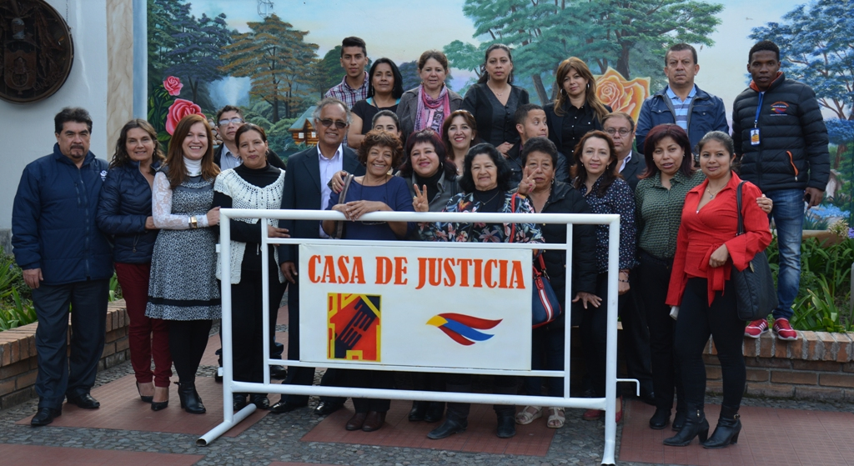

La Casa de Justicia del municipio de Pasto ha sido tomada como ejemplo a seguir por el Sistema Judicial en la República de Argentina. Luego de una vista de funcionarios del Ministerio del Interior de ese país, junto a representantes del ministerio homólogo en Colombia, se conoció algunos de los servicios que presta la entidad como Conciliadores de Equidad, iniciativa que llamó la atención de los delegados argentinos.

Al respecto el Ministerio del Interior de Colombia, destacó que la Casa de Justicia de Pasto es un ejemplo para el país, que ha permitido su valoración por parte de otras naciones suramericanas. En referencia al tema la representante del Ministerio de Justicia y Derechos Humanos de Argentina, Silvia German, manifestó que el objetivo del programa de intercambio es replicar los métodos alternativos de resolución de conflictos con el otro, para mejorar, la mediación, la conciliación y el arbitraje ante problemáticas sociales.

Por su parte Juan Carlos Bravo, Coordinador de la Casa de Justicia de Pasto, expresó que la visita de los delegados de la República de Argentina, busca implementar los avances y los logros obtenidos dentro del plan de acción del programa que se lleva a cabo en la capital de Nariño y es un modelo a seguir en el Ministerio del Interior y Derechos humanos de esa Nación.

“Hemos acordado tener un apoyo interinstitucional, entre Argentina y Colombia, para que ellos adapten los modelos que estamos trabajando y de igual forma nosotros como Casa de Justicia, articularnos en las acciones que ellos desarrollan en su país”, añadió el Coordinador de la Casa de Justicia de Pasto.

Así mismo, Paulina Riascos Cabrera, Conciliadora en Justicia expresó que en la reunión se focalizó los principales problemas que afectan a las comunidades. “Lastimosamente en el municipio de Pasto uno de las problemáticas que más afecta es la violencia intrafamiliar y junto con ella otros problemas como la falta de diálogo entre vecinos, es aquí donde nosotros actuamos y damos soluciones, porque lo importante es que nadie pierde”.

El 24, 25 y 26 de noviembre del presente año, se realizará una Conciliatón en la sede principal de la Casa de Justicia de Pasto, con el apoyo del Instituto Colombiano de Bienestar Familiar ICBF, la Universidad de Nariño, la Cámara de Comercio, entre otras entidades.

Información: Coordinador Casa de Justicia de Pasto, Carlos Bravo Gómez. Celular: 3155548040

Somos constructores de paz

OCTUBRE 29, CUARTA JORNADA NACIONAL DE VACUNACIÓN, DÍA DE PONERSE AL DÍA

La Secretaría de Salud de Pasto, informa que las todas las IPS públicas y privadas que ofertan el servicio de vacunación, deben iniciar, continuar y completar esquemas a la población que así lo requiera, utilizando la estrategia de “Vacunación sin barreras”.

El objetivo es mejorar las coberturas existentes en cada uno de los biológicos del esquema nacional y con ello disminuir los susceptibles existentes. Este sábado 29 de octubre, es el día en que todas las IPS deberán prestar el servicio de vacunación a la población en el horario de 8:00 a.m a 4:00 p.m.

En el municipio de Pasto se pretende vacunar 316 niños y niñas menores de un año y 317 niños y niñas de un año, 574 niños de cinco años, teniendo en cuenta la población prioritaria. Las estrategias de vacunación que se implementen, deben llegar a toda la población de niños y niñas de 0 a 5 años 11 meses 29 días de edad, en todo el territorio nacional, principalmente a los residentes de las áreas rurales y urbanas.

Igualmente se debe intensificar la vacunación a las mujeres embarazadas, en edad fértil-MEF, la población mayor de 1 año residente en los municipios de riesgo para fiebre amarilla, la población susceptible de 2 a 7 años que aún no se le haya aplicado la, o las dosis de triple viral, de acuerdo a la edad, con el fin mantener la meta nacional de la eliminación del sarampión, la rubéola y el síndrome de rubéola congénita. Adultos mayores de 50 años con vacuna de influenza.

Se amplía el rango de edad de vacunación a niños de seis meses hasta los 5 años 11 mese 29 días con vacuna de influenza y adultos mayores a partir de los 50 años de edad con esta vacuna.

Información: Secretaria de Salud Diana Paola Rosero. Celular: 3116145813 dianispao2@msn.com

Somos constructores de paz

ESTE DOMINGO CARRERA ATLÉTICA ‘A+10K POR LOS DERECHOS DE LOS NIÑOS, NIÑAS Y ADOLESCENTES’

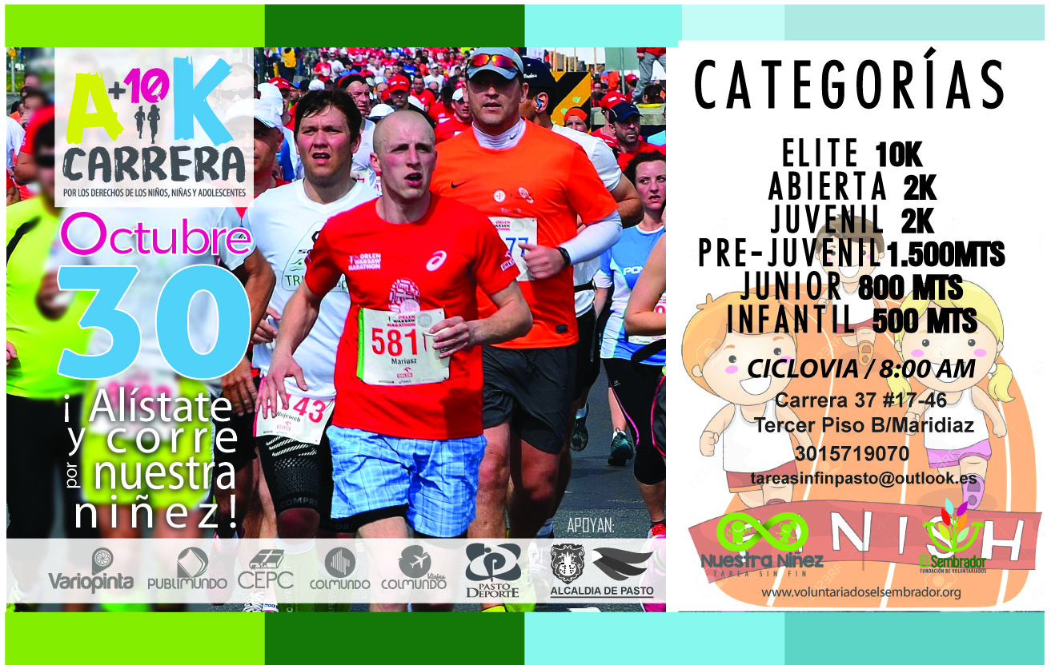

La Secretaría de Desarrollo Comunitario de la Alcaldía de Pasto, convoca a las Juntas de Acción Comunal, Juntas Administradoras Locales, veedores y organizaciones sociales del municipio, a participar en la carrera atlética ‘A+10K por los derechos de los niños, niñas y adolescentes’ este domingo 30 de octubre en la ciclovía de la avenida Los Estudiantes a partir de las 8:00 de la mañana.

La jornada deportiva apoyada por la fundación “Nuestra Niñez Tarea sin Fin”, busca asimilar una cultura nueva para romper con las tradiciones equivocadas de maltrato, abuso sexual y psicológico y busca promover la protección, promoción y respeto de los derechos de la infancia y la adolescencia en su entorno social y familiar.

Esta maratón cuenta con el apoyo la Alcaldía Municipal de Pasto, a través de las secretarías de Desarrollo Comunitario y Bienestar Social, Pasto Deporte, Policía Metropolitana, Ejército Nacional, Defensa Civil y Colmundo Radio.

Información: Secretaria de Desarrollo Comunitario, Paula Andrea Rosero Lombana. Celular: 3017833825

Somos constructores de paz

SE MODIFICA TEMPORALMENTE ATENCIÓN LABORAL EN ALCALDÍA DE PASTO A PARTIR DEL 1 DE NOVIEMBRE

La Alcaldía de Pasto informa a la comunidad, que mediante resolución 351 del 21 de octubre de 2016, a partir del 1 de noviembre y hasta el 6 de diciembre del año en curso, se modifica la atención al público en cada una de las sedes de la Administración Municipal, esto como parte de los incentivos de bienestar institucional. El horario de atención será de 7:30 de la mañana a 12:00 del medio día y de 2:00 a 6:30 de la tarde de lunes a viernes. Para más información consultar la página www.intranetpasto.gov.co

Somos constructores de paz

NUEVA ENTREGA DE INCENTIVOS “JÓVENES EN ACCIÓN”

La Secretaría de Bienestar Social y el programa Jóvenes en Acción, comunica que a partir del 27 de octubre al 16 de noviembre, iniciará una nueva entrega de incentivo económico para los jóvenes beneficiarios del programa “Jóvenes en acción” como estudiantes de las universidades públicas y SENA.

La liquidación para el Sena corresponde a los meses de junio y julio y para la Universidad de Nariño, por permanencia y desempeño 2016, primer semetre.

Los jóvenes que fueron convocados en junio a proceso de bancarización, y no reclamaron su tarjeta, pueden realizar este proceso hasta el 29 de octubre en las instalaciones del Banco Agrario.

Para los jóvenes que aún reciben su incentivo por modalidad giro, lo pueden reclamar en el punto de pago Reval ubicado en la calle 17 Nº 25-60 CC El Liceo local 228 de lunes a viernes de 8:00 de la mañana a 5:00 de la tarde, no aplica pico y cédula.

Mayor información en las instalaciones de la Secretaría de Bienestar Social – Programa Jóvenes en Acción, en horario de atención de 8:00 a 11:00 de la mañana y de 2:00 a 5:00 de la tarde antiguo INURBE avenida Mijitayo.

Información: Subsecretario Promoción y Asistencia Social, Álvaro Zarama. Celular: 3188271220 alvarozarama2009@hotmail.com

Somos constructores de paz

SECRETARÍA DE EDUCACIÓN DE PASTO REALIZÓ SEMINARIO "EL VERDADERO AMOR ESPERA" DENTRO DEL PROYECTO VIVE TU SEXUALIDAD CON SENTIDO

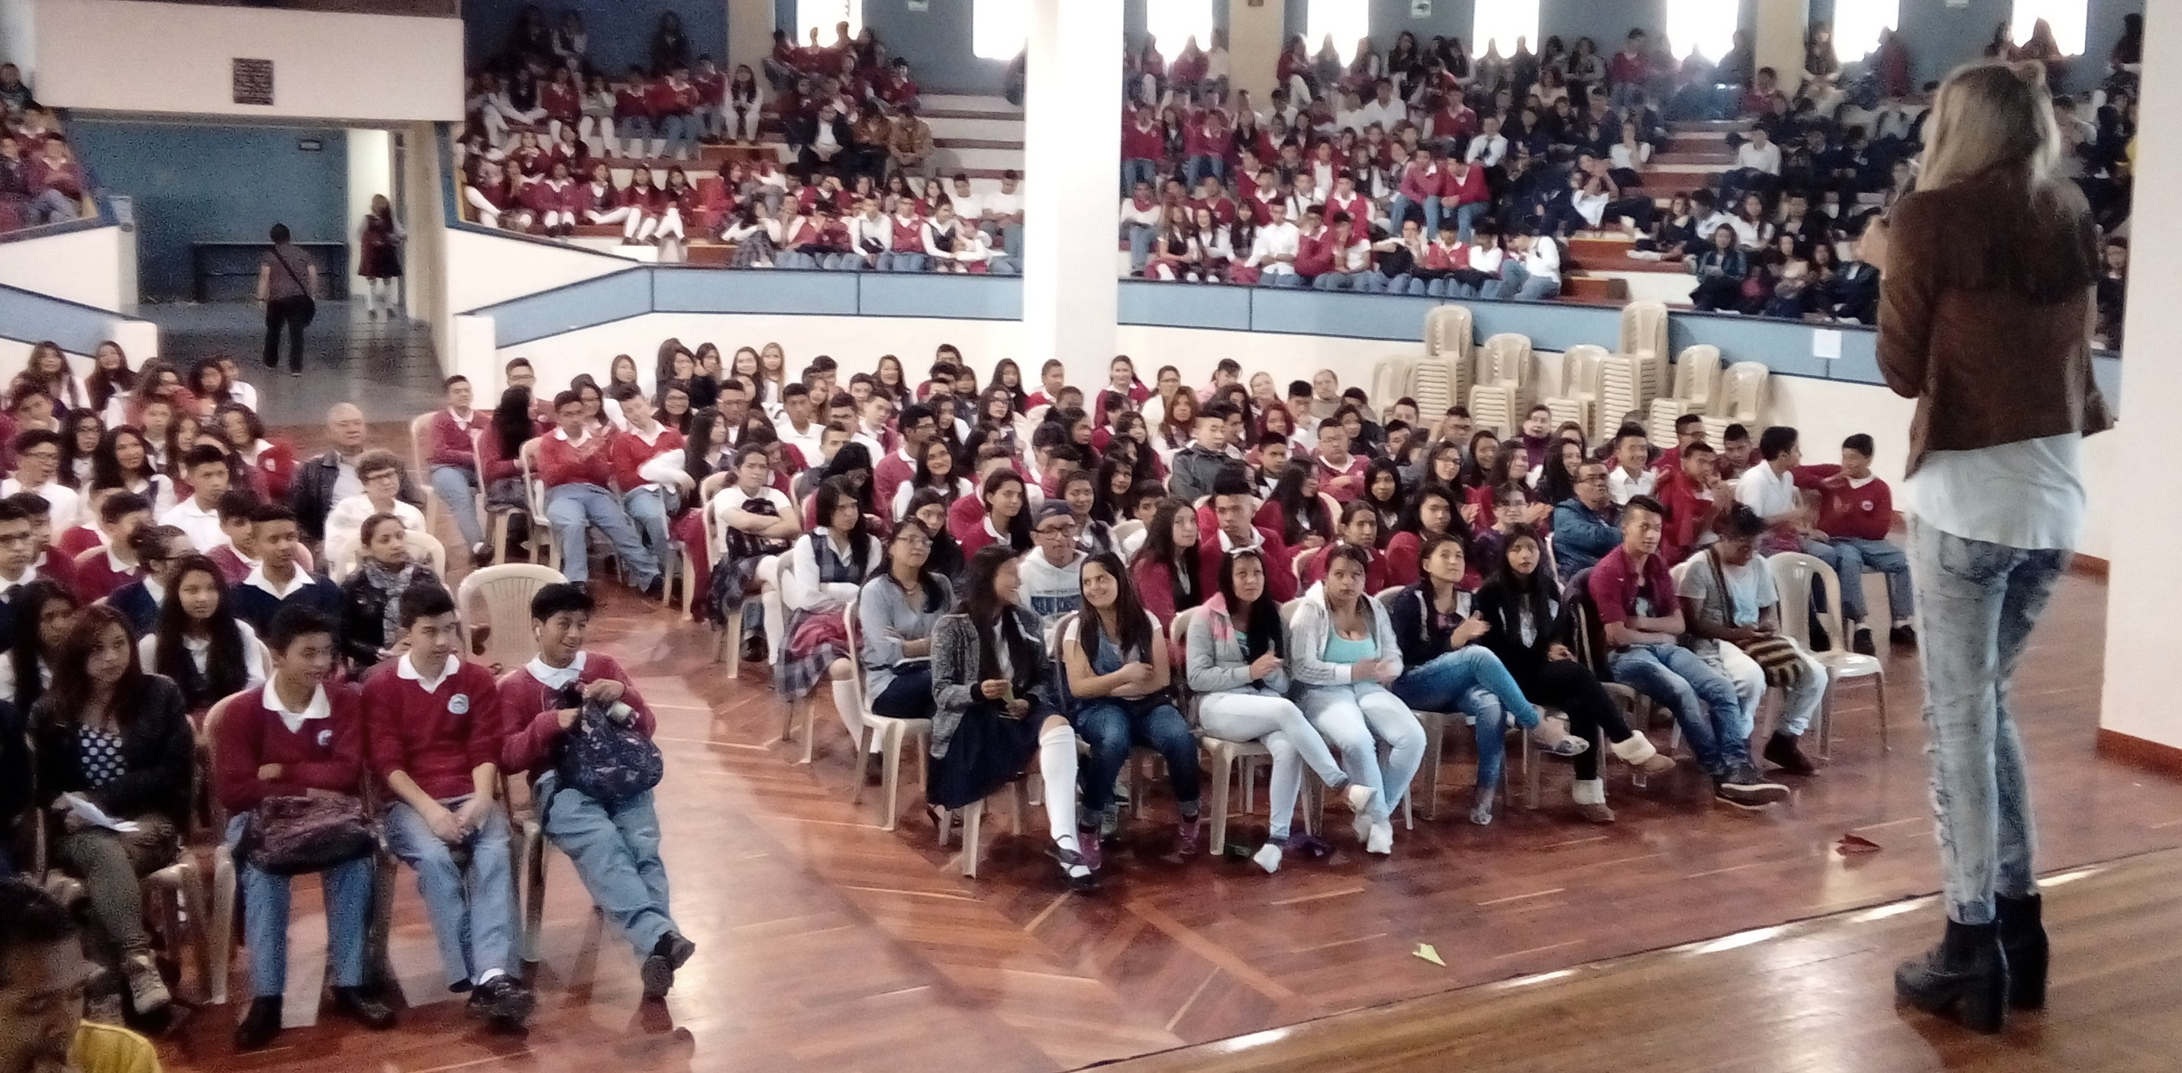

En busca de promover los derechos sexuales y reproductivos dentro de las instituciones educativas, la Secretaría de Educación de Pasto realizó el seminario "El Verdadero Amor Espera" dentro del proyecto ‘Vive tu sexualidad con sentido’.

La jornada hace parte de una campaña de prevención de embarazo en adolescentes y formación en valores de niños, niñas, jóvenes y jovencitas responsables de su sexualidad y cada vez más respetuosas con sus cuerpos y los de sus semejantes, donde además se expusieron experiencias, junto con actividades que propenden los valores y las buenas prácticas sexuales y reproductivas.

Leydi Vallejo, Profesional Universitaria de la Secretaría de Educación Municipal, indicó que este es un espacio dirigido a la comunidad educativa para prevenir embarazos no deseados en adolescentes. “Cada uno de los jóvenes es artíficie de la construcción de su proyecto de vida. Invito a los adolescentes a ser conscientes en torno a la toma de decisiones”.

La actividad fue apoyada por la modelo, presentadora y conferencista Vanessa Garzón y su esposo Giovanni Olaya vocalista de la agrupación Pescao Vivo, quienes llegaron a contar varias experiencias de vida y de como ellos lograron llegar vírgenes al matrimonio, además de enseñar a los jóvenes y adolescentes la importancia de abstenerse, como el único camino para tener una verdadera salud sexual.

“Nos interesa que los jóvenes se den cuenta de que hay otra opción, que pueden abstenerse. Obviamente, al final cada uno toma sus decisiones. Estas capacitaciones les han gustado a los estudiantes, pues damos muchos datos. Antes de Vanessa tuve novias; ahí, claro, pude sentir las hormonas, es una cuestión mental. Obviamente siempre estuvo la tentación, pero pudo más mi fuerza de voluntad”, aseguró Giovanni Olaya vocalista de la agrupación Pescao Vivo.

Igualmente la modelo, presentadora y conferencista Vanessa Garzón indicó que ella soñaba con decirle a un hombre: ‘Te amé sin conocerte, por eso me guardé solo para ti’, señaló que “la espera valió la pena en muchos sentidos. Por un lado, nunca ha sufrido una decepción amorosa”. La pareja publicó un libro titulado El rockero y la modelo que llegaron vírgenes al matrimonio, el cual superó las 10.000 copias en tres años.

Información: Secretario de Educación Henry Barco. Celular: 3165243708 henbarcomeloc@gmail.com

Somos constructores de paz

TERCERA SESIÓN DEL CONSEJO MUNICIPAL DE POLÍTICA SOCIAL, ANALIZÓ TEMA DE “VIOLENCIA BASADA EN GÉNERO”

El Alcalde de Pasto Pedro Vicente Obando Ordóñez, presidió la tercera sesión del Consejo Municipal de Política Social con el propósito de avanzar en el fortalecimiento e implementación de políticas para evitar la violencia basada en género y proteger los derechos de la población, con mayor grado vulnerabilidad frente a estas violencias.

Durante el desarrollo de la jornada, se realizó un proceso de sensibilización de la Ley 1257 en “Instrumentos de Seguimiento y compromisos institucionales”. Así mismo el Observatorio de Género, expuso un informe sobre las barreras en la información en temáticas de violencia basada en género y los avances en las metas planteadas en el plan de acción. Entre tanto, ONU Mujeres presentó el contenido de los “Microdatos Pasto del Informe Nacional de Tolerancia Institucional a la Violencia Basada en Género”.

A la sesión asistieron, entre otros, los secretarios y jefes de dependencias de la Alcaldía de Pasto; Procuraduría, Fiscalía, ICBF, Personería, Policía Nacional, Concejo de Pasto, Sena, Comisarías de Familia, Comfamiliar de Nariño, Víctimas de la Violencia, líderes comunitarios; quienes coincidieron en la corresponsabilidad de continuar unidos trabajando la prevención de la Violencia Basada en Género, asumiendo compromisos concretos desde la misionalidad de sus instituciones, a fin de mejorar el accionar social en el municipio.

La tercera sesión del Consejo Municipal de Política Social de Pasto, fue convocada por la Alcaldía, a través de la Secretaría de Bienestar Social, quien a su vez ejerce la Secretaría Técnica del Consejo.

Información: Secretaría de Bienestar Social, Karol Eliana Castro Botero. Celular 3132943022

Somos constructores de paz

ARTESANÍAS ALAGOS EXPONE SUS FIGURAS DEL NIÑO JESÚS, EN PUNTO DE INFORMACIÓN TURÍSTICA

Pasto es considerada como una de las ciudades de mayor producción artesanal del país, es por esto que la Secretaría de Desarrollo Económico y Competitividad, a través de la Subsecretaría de Turismo, continúa apoyando las exposiciones artesanales que se llevan a cabo en el Punto de Información Turística PIT, ubicado en la Casa Don Lorenzo.

Las jornadas que se convierten en la vitrina de los artesanos nariñenses han permitido a propios y visitantes apreciar artículos elaborados a mano. En esta ocasión la muestra estuvo a cargo de Artesanías Alagos quienes exponen figuras del Niño Jesús, elaborados a mano, con materiales reciclables.

La expositora Alba Lucia Arroyo manifestó que la exhibición les permite ampliar las oportunidades de negocios y articular la artesanía a la actividad turística, convirtiéndose en una alternativa de promoción, valoración e inclusión productiva en aras de fortalecer la competitividad regional.

"Esta es una gran oportunidad para que la ciudadanía conozca nuestro trabajo. Diseñamos los productos a mano y con el corazón. Una vez más agradecemos a la Alcaldía de Pasto por apoyarnos en estos eventos que han sido de gran ayuda para nosotros”, ultimó Alba Lucia Arroyo.

Información: Subsecretaria Turismo, Elsa María Portilla Arias. Celular: 3014005333

Somos constructores de paz

Oficina de Comunicación Social
Alcaldía de Pasto

